Интегрированное занятие
в средней группе по сказке
«ТРИ МЕДВЕДЯ»
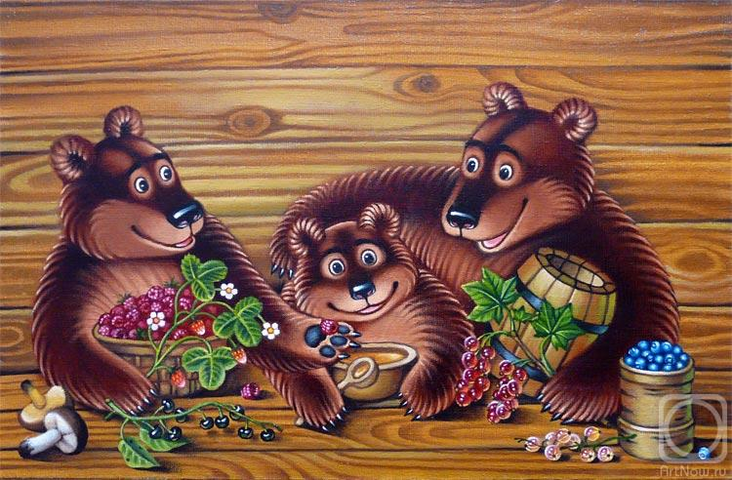

Воспитатель: Дорошева Н.В.

П/с: Развивать зрительное восприятие (цвет, величина, форма). Продолжать работу по развитию мышления и речи детей (активизация и обогащение словарного запаса, совершенствование грамматического строя и навыков связной речи). Продолжать работу по развитию мелкой моторики. Совершенствовать навыки общения. Воспитывать доброжелательное отношение к окружающим.
Оборудование: три коричневых прямоугольника различные по величине, картинки с изображением трёх медведей: Михаила Потаповича, Настасьи Петровны и Мишутки; предметы (кружки, ложки, чашки, бочонки) разного размера; три круга разного размера; карточки к упражнениям «какой предмет лишний», «Укрась салфетку», маска медведя, прыгалки, конверт, геометрические фигуры (квадраты, круги, треугольники).
Ход: Воспитатель ставит на мольберт прямоугольники €€€ коричневого цвета. Скажите как называются эти геометрические фигуры? Сколько нарисовано прямоугольников? Чем отличаются эти прямоугольники? А чем похожи?
Давайте вспомним русскую народную сказку. В ней говорится о девочке, которая забрела в лес и попала в избушку, где жили медведи. Как называется эта сказка? Кто из медведей был самым большим? Посмотрите на большой прямоугольник, Михаил Потапович прячется за самым большим прямоугольником. А Настасья Петровна? Она прячется за средним прямоугольником. Как зовут медвежонка? Где прячется Мишутка? Почему вы так думаете?
Воспитатель демонстрирует картинки с изображением трех медведей и предлагает детям расставить их по росту.
Воспитатель показывает конверт, достает письмо. Это письмо от медведей. Они пишут, что пока они были в лесу, кто-то побывал в их доме и устроил беспорядок. Медведи не могут теперь разобраться, где чья кружка, ложка и чашка, бочонок с медом и просят им помочь.
Ребята, а вы знаете кто приходил в дом к медведям? Что же натворила там девочка Маша?
Вы поможете медведям навести порядок? (Воспитатель выкладывает на стол чашки, кружки, ложки, бочонки с медом (разного размера))
Давайте поступим так,- говорит воспитатель – у меня есть три подноса: большой, поменьше и самый маленький. Какого цвета у меня большой поднос? Поменьше? Маленький? На большой поднос мы поместим все вещи Михаила Потаповича. А вот в обруч, что поменьше, чьи вещи мы поместим? Как вы думаете, куда нужно поместить Мишткины вещи?
А теперь давайте наводить порядок. Вот молодцы! Что вы поставили на поднос Михаила Потаповича? На поднос Настасьи Петровны? На поднос Мишутки? Мишутка очень любит играть. А вы любите играть? Давайте поиграем!
Выбирается водящий – «Мишутка». Он садится на стул в отдалении от остальных детей. Дети становятся за линию, оттуда идут к «Мишутке», произнося слова:
«Мишка бурый,
Мишка бурый,
Отчего такой ты хмурый?»
(Дети подходят к «Мишутке», «Мишутка» отвечает)
- Я медком не угостился
Вот на всех и рассердился
Раз, два, три, четыре, пять,
Начинаю мед искать.
(Дети убегают, а «Мишутка» пытается их догнать)
(Игра повторяется 2-3 раза)
Играть любит не только маленький Мишутка, но и его мама – Настасья Петровна. Она предлагает вам поиграть в игру «Какой предмет лишний?» (дети садятся за столы).
Дети берут карточки, отвечают что нарисовано на карточке, а что лишнее. Михаил Потапович тоже приготовил задание.
Он передал для вас салфетки, которые украшены геометрическими фигурами, но украшена только верхняя часть салфетки. Мы сейчас украсим нижнюю часть салфетки.
Какими геометрическими фигурами украшена верхняя часть салфетки? (дети выполняют работу самостоятельно, один ребенок выполняет на мольберте)
Какая первая фигура? Вторая? Третья? Четвертая? Пятая?
Сколько всего вы поставили геометрических фигур?
Молодцы! Вы хорошо потрудились. Я думаю, что медведи будут довольны.
А сейчас давайте вспомним, что мы сегодня делали? У кого возникли трудности?
А сейчас, я хочу вас угостить гостинцами, которые прислали медведи

